材化学院实验室安全检查通报 24-25-2-12

2025 年 5月15日，实验室管理人员对科研实验室进行了安全检查，发现下述实验室有违反实验室安全管理规定的行为：
实验室 | 隐患描述 | 隐患照片 | 对应条款 | 整改完成时间/措施
格致楼A113 | 无废液倾倒记录 | 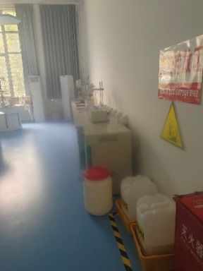 | 9.3.1 | 立整立改
格致楼B117 | 无废液倾倒记录 | 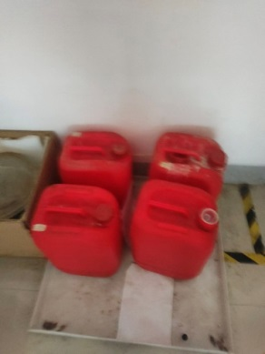 | 9.3.1 | 立整立改
敬德楼B502北 | - 无废液倾倒记录；  - 管制类化学品柜未锁 | 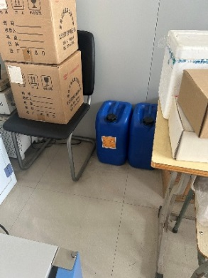  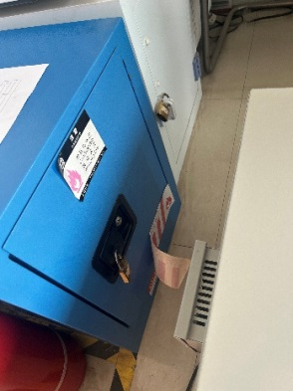 | 9.3.1  9.5.1 | 立整立改
敬德楼C503东 | - 灰尘大；  - 无试剂清单 | 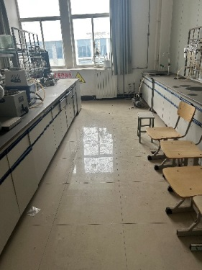  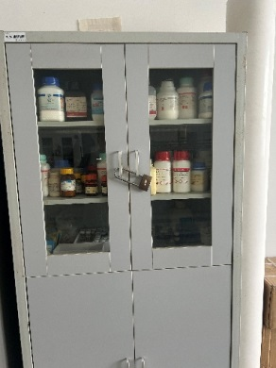 | 6.2.2  9.3.2 | 立整立改
敬德楼C507 | 无试剂清单 | 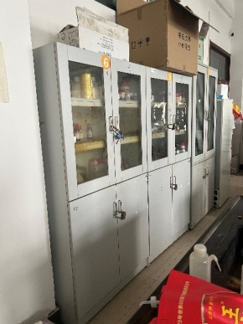 | 9.3.2 | 立整立改
敬德楼C504东 | 无试剂和危化品清单 | 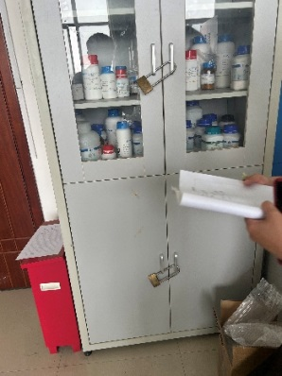  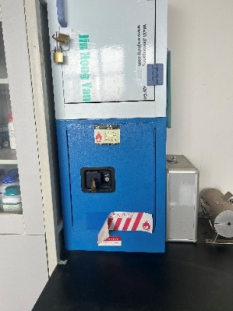 | 9.3.2  9.5.1 | 立整立改

